**L ’ a c t u a l i t é é c o nom i q ue du j o ue t r a di oc om m a n dé**

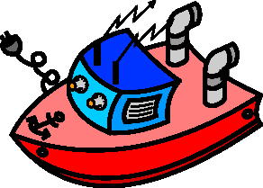

Hersé Info

**Mars**

**Le bateau des passionnés**

**Une année passionnante se profile pour tous les amateurs des jouets radiocommandés, qu’ils soient attirés plutôt par l’élément liquide ou fascinés par l’aéronautique, mais tous unis par l’attrait du beau produit de haut de gamme.**

L'hydro boat

Le modèle Hydro boat, très beau navire radiocommandé profilé pour la vitesse, va enfin être lancé sur le marché. Pour un prix moyen d’environ 700 €, ses heureux possesseurs prendront plaisir à manier sa télécommande ultra précise, à laquelle répondent des servocommandes hyper rapides.

Ce modèle a déjà fait un tabac au Japon en support des paris sur les courses de bateaux radiocommandés. Un chiffre d’affaires de 6 giga yens est en effet généré chaque année par ce type de compétition.

La mise au point technique a été difficile, raison pour laquelle le lancement commercial fût plusieurs fois reporté. La fragilité des composants impose des conditions de stockage très strictes, dont notamment une atmosphère régulée. La miniaturisation des batteries et surtout leur allégement n’a été possible que par l’utilisation d’un nouveau procédé (breveté) d’osmose inverse au lithium-tritium. De ce fait, en Europe, les usines sont classées Seveso II au regard de la législation pour la protection de l’environnement.

Malgré ces handicaps et grâce à la loi TEPA (Travail, Emploi, Pouvoir d’Achat) qui facilite le recyclage d’une partie de l’ISF (Impôt de Solidarité sur la Fortune) les consommateurs français ne devraient pas bouder ce nouveau produit.

**Evolution prévisionnelle de la demande en hydro boat (par entreprise)**

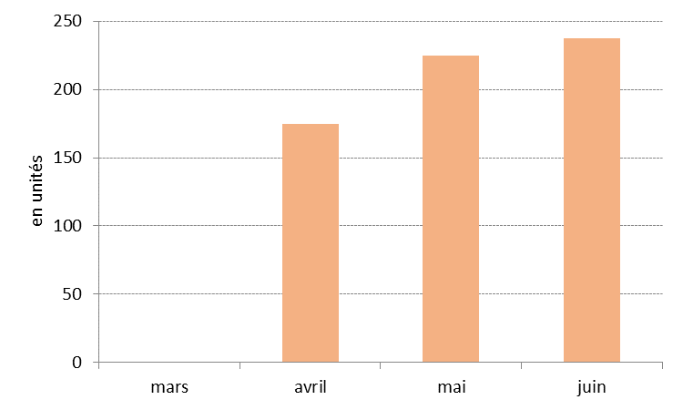

**DERNIERE MINUTE**

En

vue

d'encourager le

développement des entreprises du

secteur, les investisseurs ont décidé de procéder à une augmentation de capital de 100 000 € qui devrait permettre aux sociétés d'investir dans de nouveaux outils de production.

L'augmentation de capital sera effective au mois d'avril.